Análisis Funcional
ROLSAC2 - APIS
Serveis d’Administració Digital del Govern de les Illes Balears
Lot 1 - Seu electrònica i serveis de suport a la tramitació telemàtica
(Expedient CONTR 2024 108)

Índice
Índice 2
Introducción 3
Procedimientos 4
Parámetro estadoWF 5
Métodos de procedimientos 5
Servicios 6
Parámetro estadoWF 6
Métodos de servicios 7
Trámites 7
Parámetro estadoWF 8
Métodos de trámites 8
Respuestas 9
Respuesta base 9
Respuesta error 10

Introducción

Este documento explica, de forma funcional, cómo integrar una aplicación con ROLSAC2 para consultar información de servicios, procedimientos y otros métodos de la API.

El foco principal está en el sistema de workflows, ya que constituye la diferencia más relevante respecto a ROLSAC1.

Para una información más detallada de los métodos y parámetros disponibles, puede consultarse la documentación Swagger en la siguiente URL: https://dev.caib.es/rolsac2api/interna/

En ROLSAC2, la información de procedimientos y servicios se organiza mediante workflows. Un workflow representa una versión concreta de un registro de información, lo que permite que un mismo procedimiento o servicio pueda tener varias versiones activas a la vez.

El siguiente diagrama muestra los estados por los que pasa un procedimiento. Rolsac2 permite que un procedimiento publicado, pueda ser modificado mientras la información publicada en la sede o en otras plataformas no se vea alterada.
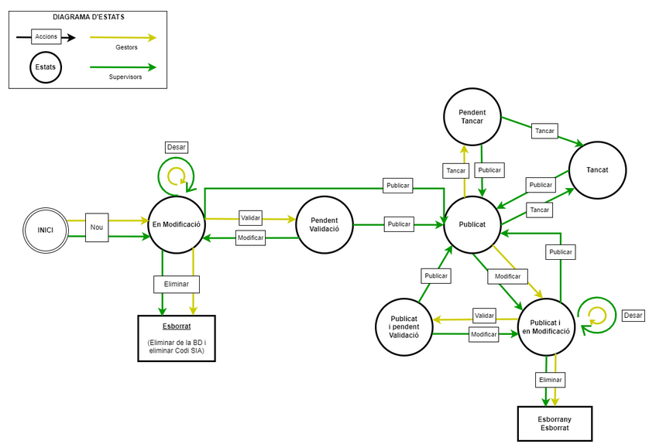
Para lograr este objetivo se usan los denominados workflows.
Existen dos workflows posibles
- Workflow en modificación: muestra información en edición o actualización.
- Workflow Definitivo: muestra información vigente y disponible para su uso. Dentro del workflow definitivo se encuentran los estados publicados y cerrados.

Este modelo es parte del funcionamiento habitual de ROLSAC2 y sirve como base para entender correctamente los resultados de las consultas.

El siguiente diagrama muestra de forma visual como se estructura la información de procedimientos y servicios:

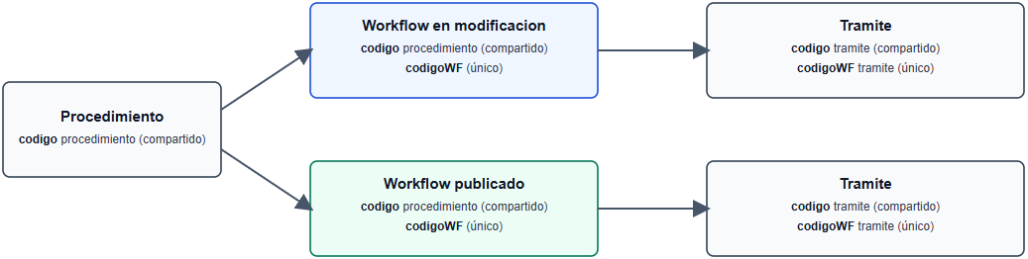

Cada procedimiento / servicio se identifica con un único “código”. Este código o identificador puede tener una instancia separada para su versión en modificación y otra para su versión definitiva (en la imagen publicado). Cada una de estas versiones tiene su propio conjunto de información, y para diferenciarlas se usa el códigoWF del procedimiento o servicio.

A su vez cada tramite telemático que se crea tiene un único campo código, que se comparte entre las versiones del trámite de ambos workflows (modificado / publicado), y para poder diferenciar a que worflow de procedimiento pertenece, incluye un campo codigoWF propio, que es el identificador único del trámite.

Esto permite a que cuando un procedimiento pase de estado en modificación a estado publicado, se permita acceder a tanto al procedimiento, como a sus trámites usando el mismo código, pero a su vez permite acceder a las dos instancias separadas.

Procedimientos

Este apartado describe cómo consultar información de procedimientos en ROLSAC2, teniendo en cuenta la lógica de workflows.

En las consultas de procedimientos hay dos claves funcionales relacionadas con el workflow:
- estadoWF: indica qué estado de workflow quieres consultar en la operación. Por ejemplo, si se informa estadoWF = "M", la respuesta devolverá la información en estado modificado (contenido en edición o actualización). El detalle completo de los valores admitidos y su comportamiento en cada método se describe más adelante en este documento.
- código: identifica el procedimiento sobre el que se quiere recuperar información relacionada. En función del método que estemos usando puede ser:
  - codigoWF del procedimiento: en este caso, la consulta se realiza directamente sobre ese workflow concreto.
  - código del procedimiento: en este caso, el workflow que se consulta se determina con el parámetro estadoWF informado en la petición.

Parámetro estadoWF

El parámetro estadoWF permite definir la visión de datos en la consulta de procedimientos:
- D: definitivo (consulta el workflow definitivo; incluye los estados P publicado, PT pendiente de cerrar y T cerrado)
- M: modificado (consulta el workflow en modificación; incluye los estados M en modificación y PV pendiente de publicar/validación).
- T: publicado o modificado (devuelve una única versión, con preferencia por la publicada si existen ambas).
- A: publicado y modificado (permite obtener ambas versiones). (Pendiente de revisión)
Se utiliza en:
- POST /services/v1/procedimientos/{código} (consulta de un procedimiento concreto).
- POST /services/v1/procedimientos (consulta de listado de procedimientos).

Métodos de procedimientos

POST /services/v1/procedimientos/{código}
- Consulta el detalle de un procedimiento.
- Con estadoWF decides si quieres ver su versión publicada, su versión modificada o ambas según la necesidad de integración.
POST /services/v1/procedimientos
- Devuelve un listado de procedimientos según filtros.
- Aquí estadoWF es clave para controlar si el listado representa contenido publicado, contenido en modificación o ambos.
POST /services/v1/procedimientos/normativas/{código}
- Obtiene normativas del procedimiento para el código de workflow indicado.
- Debe usarse con el código de la versión (workflow) que quieras consultar.
POST /services/v1/procedimientos/temas/{codigo}
- Recupera los temas del procedimiento en la versión de workflow seleccionada mediante código.
POST /services/v1/procedimientos/documentos/{codigo}
- Devuelve los documentos del procedimiento asociados al workflow indicado.
POST /services/v1/procedimientos/documentosLopd/{codigo}
- Recupera la documentación LOPD del procedimiento para el workflow consultado.
POST /services/v1/procedimientos/publicoObjetivoEntidad/{codigo}
- Obtiene el público objetivo del procedimiento para el código de workflow informado.

Servicios

Este apartado describe cómo consultar información de servicios en ROLSAC2, teniendo en cuenta la lógica de workflows.

En las consultas de servicios hay dos claves funcionales relacionadas con el workflow:
- estadoWF: indica qué estado de workflow quieres consultar en la operación. Por ejemplo, si se informa estadoWF = "M", la respuesta devolverá la información en estado modificado (contenido en edición o actualización). El detalle completo de los valores admitidos y su comportamiento en cada método se describe más adelante en este documento.
- código: identifica el servicio sobre el que se quiere recuperar información relacionada. En función del método que estemos usando puede ser:
  - codigoWF del servicio: en este caso, la consulta se realiza directamente sobre ese workflow concreto.
  - código del servicio: en este caso, el workflow que se consulta se determina con el parámetro estadoWF informado en la petición.

Parámetro estadoWF

El parámetro estadoWF permite definir la visión de datos en la consulta de servicios:
- D: definitivo (consulta el workflow definitivo; incluye los estados P publicado, PT pendiente de cerrar y T cerrado)
- M: modificado (consulta el workflow en modificación; incluye los estados M en modificación y PV pendiente de publicar/validación).
- T: publicado o modificado (devuelve una única versión, con preferencia por la publicada si existen ambas).
- A: publicado y modificado (permite obtener ambas versiones).(Pendiente de revisión)

Se utiliza en:
- POST /services/v1/servicios/{codigo} (consulta de un servicio concreto).
- POST /services/v1/servicios (consulta de listado de servicios).
- POST /services/v1/servicios/numTotal (total de servicios según el mismo criterio de consulta).

Métodos de servicios

POST /services/v1/servicios/{codigo}
- Consulta el detalle de un servicio.
- Con estadoWF decides si quieres ver su versión publicada, su versión modificada o ambas según la necesidad de integración.

POST /services/v1/servicios
- Devuelve un listado de servicios según filtros.
- Aquí estadoWF es clave para controlar si el listado representa contenido publicado, contenido en modificación o ambos.

POST /services/v1/servicios/numTotal
- Devuelve el número total de servicios para los filtros aplicados.
- Debe mantener el mismo criterio de estadoWF que el listado para que ambos resultados sean consistentes.

POST /services/v1/servicios/normativas/{codigo}
- Obtiene normativas del servicio para el código de workflow indicado.
- Debe usarse con el código de la versión (workflow) que quieras consultar.

POST /services/v1/servicios/temas/{codigo}
- Recupera los temas del servicio en la versión de workflow seleccionada mediante código.

POST /services/v1/servicios/documentos/{codigo}
- Devuelve los documentos del servicio asociados al workflow indicado.

POST /services/v1/servicios/documentosLopd/{codigo}
- Recupera la documentación LOPD del servicio para el workflow consultado.

POST /services/v1/servicios/enlaceTelematico/{codigo}
- Obtiene el enlace telemático del servicio para el código de workflow informado.

POST /services/v1/servicios/publicoObjetivoEntidad/{codigo}
- Obtiene el público objetivo del servicio para el código de workflow informado.

POST /services/v1/servicios/tasas/{codigo}
- Obtiene la tasa asociada al servicio correspondiente al workflow indicado.

Trámites

Este apartado describe cómo consultar información de trámites en ROLSAC2, teniendo en cuenta la lógica de workflows.

En las consultas de trámites hay dos claves funcionales relacionadas con el workflow:
- estadoWF: indica qué estado de workflow quieres consultar en la operación. Por ejemplo, si se informa estadoWF = "M", la respuesta devolverá la información de trámites asociada al workflow en estado modificado (contenido en edición o actualización). El detalle completo de los valores admitidos y su comportamiento en cada método se describe más adelante en este documento.
- código: identifica sobre qué elemento se quiere recuperar la información de trámites. En función del método o filtro usado, puede ser:
  - codigoProcedimientoWF (código de workflow del procedimiento): en este caso, la consulta se realiza directamente sobre ese workflow concreto.
  - codigoProcedimiento (código del procedimiento): en este caso, el workflow que se consulta se determina con el parámetro estadoWF informado en la petición.

Parámetro estadoWF

El parámetro estadoWF permite definir la visión de datos en la consulta de trámites:
- D: definitivo (consulta el workflow definitivo; incluye los estados P publicado, PT pendiente de cerrar y T cerrado).
- M: modificado (consulta el workflow en modificación; incluye los estados M en modificación y PV pendiente de publicar/validación).
- T: publicado o modificado (devuelve una única versión, con preferencia por la publicada si existen ambas).
- A: publicado y modificado (permite obtener ambas versiones).
- (Pendiente de revisión)

Se utiliza en:
- POST /services/v1/tramites/{codigo} (consulta de un trámite concreto).
- POST /services/v1/tramites (consulta de listado de trámites).

Métodos de trámites

POST /services/v1/tramites/{codigo}
- Consulta el detalle de un trámite.
- Con estadoWF decides si quieres ver la versión definitiva, la versión en modificación o ambas según la necesidad de integración.

POST /services/v1/tramites
- Devuelve un listado de trámites según filtros.
- Aquí estadoWF es clave para controlar si el listado representa contenido definitivo, contenido en modificación o ambos.

POST /services/v1/tramites/documentos/{codigo}
- Recupera los documentos asociados a un trámite concreto.
- Se usa con el código del trámite que se quiere consultar.

POST /services/v1/tramites/modelos/{codigo}
- Obtiene los modelos vinculados al trámite indicado.
- Se usa con el código del trámite sobre el que se quiere recuperar la información.

POST /services/v1/tramites/enlaceTelematico/{codigo}
- Devuelve el enlace telemático del trámite consultado.
- Se usa con el código del trámite para recuperar la URL asociada.

POST /services/v1/ tramites /tasas/{codigo}
- Obtiene las tasas asociada al trámite correspondiente al trámite indicado.

Respuestas

Este apartado describe las respuestas comunes de la API a nivel funcional.

Para el detalle completo del resto de respuestas específicas y de los filtros disponibles en cada método, se puede consultar directamente la documentación Swagger.

Esta documentación la podremos encontrar en el método concreto en el apartado Schema, ej.:

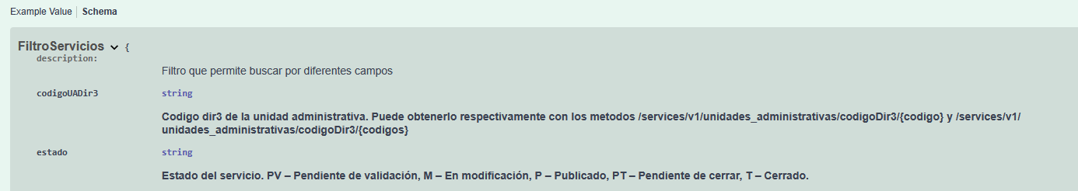

Respuesta base

La respuesta base es la estructura general que utiliza ROLSAC2 para devolver el resultado de una consulta correcta.

Con ella podemos interpretar los siguientes parámetros:

- status: estado final de la operación. Es el campo clave para saber si la consulta se ha procesado correctamente.
- mensaje: texto informativo del resultado.
- items: conjunto de elementos devueltos (cuando aplica).
- itemsReturned: número de elementos incluidos en la respuesta actual.
- totalCount: total de elementos disponibles para la consulta.
- totalPages: total de páginas disponibles (si la consulta es paginada).
- page y pageSize: contexto de paginación de la respuesta.
- tiempo: tiempo de ejecución de la consulta (en milisegundos).
- dateDownload: fecha/hora de generación de la respuesta.
- resultadoURL y resultadoLong: valores de resultado que pueden utilizarse según el método consultado.

Respuesta error

La respuesta error se devuelve cuando la petición no puede procesarse correctamente (por ejemplo, solicitud incorrecta o validación no superada).

Mantiene una estructura homogénea con la respuesta base, mostrando la información relevante del error en el status y el mensaje.

